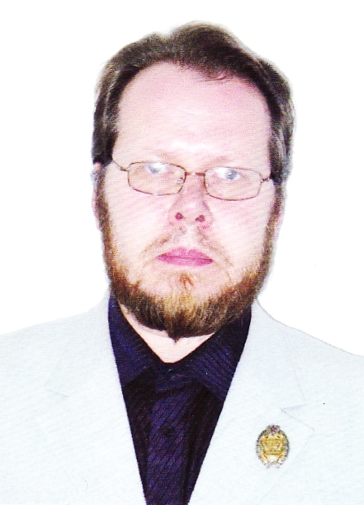

А.А. Федотов

Главный редактор научного журнала
«На пути к гражданскому обществу»,
доктор исторических наук, профессор Ивановского филиала
Института управления (г. Архангельск)

Каким должно стать
гражданское общество
в современной России?

Ответ на данный вопрос неоднозначен. Проблема строительства гражданского общества в современной России заключается в том, что разные люди вкладывают в этот термин разную смысловую нагрузку. Некоторые пытаются свести ее лишь к тому смыслу, которые вкладывали в него французские философы, идеи которых стали питательной почвой для кровавой французской буржуазной революции конца 18 века. Красивый лозунг «Свободы, равенства и братства», как показывает история, и во Франции конца 18 века и в России начала 20 века привели лишь к новым, более изощренным, формам порабощения и неравенства, к братоубийственным гражданским войнам.
Во Франции новыми париями стали «аристократы», в России «буржуи», в реальности же – все, кто не принимал новый режим; в обоих случаях произошло резкое обесценивание человеческой жизни и свободы.
Сегодня многие видят в гражданском обществе лишь инструмент в борьбе отдельного человека против государства, в защите его прав и свобод, при этом важнейшим считается экономическое благополучие. Однако человек, мерилом всего для которого становятся деньги, у которого нет ничего, что не имеет денежного эквивалента, теряет человеческий облик, а общество, состоящее из таких людей, гибнет, чему история дает нам множество примеров.
Человек, постоянно борющийся за свои права, превращается в раба своих представлений о том, какое место он должен занимать в мире, и он зачастую глубоко несчастен в силу расхождения желаемого с действительностью. Еще древнегреческий философ Платон писал, что «каждый гражданин должен играть свою роль в обществе согласно своим личным способностям». Познание себя – сложнейшее и важнейшее условие становления человеческой личности, без которого невозможно ее гармоничное сосуществование с самой собой и окружающим миром, невозможен путь к внутренней свободе. «Живет свободно только тот, кто находит радость в исполнении своего долга», – писал Римский консул и философ Цицерон.
Конечно, для подавляющего большинства людей присуще желание иметь как можно больше прав, не ограничивая себя при этом обязанностями. Здесь уместно вспомнить о словах Императора Александра II в его манифесте об отмене крепостного права: «Полагаемся на здравый смысл нашего народа. Когда мысль правительства об упразднении крепостного права распространилась между не приготовленными к ней крестьянами, возникали было частные недоразумения. Некоторые думали о свободе и забывали об обязанностях. Но общий здравый смысл не поколебался в том убеждении, что и по естественному рассуждению свободно пользующийся благами общества взаимно должен служить благу общества исполнением некоторых обязанностей».
Для современной России во многом актуальными являются идеи гражданского общества, существовавшии в Византийской империи и допетровской России. «Чем большей властью облечен человек, тем большей добродетелью он должен отличаться… На должности чиновников следует ставить прежде всего людей нравственно совершенных, а если таких нет, то по крайней мере справедливых», – писал Константинопольский Патриарх Святитель Фотий, переживший в своей жизни гонения от носителей высшей государственной власти. В России существовало осознание каждой из общественных групп своих обязанностей перед страной, начиная от главы государства, воспринимавшего свое положение, как служение народу.
И совсем иным воспринимается опыт западных демократий, который привел в итоге к империализму и разным формам тоталитаризма. Незадолго до своей смерти в результате покушения Президент США Авраам Линкольн писал: «В недалеком будущем наступит перелом, который крайне беспокоит меня и заставляет трепетать за судьбу моей страны… Приход к власти корпораций неизбежно повлечет за собой эру продажности и разложения в высших органах страны, и капитал будет стремиться утвердить свое владычество, играя на самых темных инстинктах масс, пока все национальные богатства не сосредоточатся в руках немногих избранных, - а тогда конец республике».
Сегодня в России, несмотря ни на что, много людей, которым небезразлична судьба страны. «Наше гражданское общество рождалось в болезненных, противоречивых событиях последних двух десятилетий. Но то, что оно сегодня является важным элементом политической жизни, – это неоспоримый факт. Более того, структурированное гражданское общество – сейчас проходит процесс его оформления – уже имеется. И в дальнейшем, это самое главное, должно стать итогом нашего стабильного и цивилизованного развития» – эти слова Президента Российской Федерации Д. А. Медведева свидетельствуют о том, что власть в современной России заинтересована в развитии гражданского общества, частных инициатив. Но большую важность имеет осмысление того, какие формы и направления примет это развитие, а для этого необходимо осмысление мирового опыта в его исторических, теологических, философских, экономических, юридических аспектах. Хочется надеяться, что научный журнал «На пути к гражданскому обществу» внесет в это свою лепту.

© Федотов А.А., 2011

